Министерство образования Новосибирской области

Государственное бюджетное профессиональное образовательное учреждение

«Новосибирский авиационный технический колледж им. Б.С.Галущака»

Отчет по сайту

«Пирожки от Дяди Бори»

по дисциплине «Проектирование, разработка и оптимизация веб-приложений»

Выполнил:

Свиридов Б.Г

Группа:

ПР-23.101

Новосибирск

2025

Содержание

Глава 1 Внутренняя оптимизация. Работа с контентом. Увеличение посещаемости сайта 3

Раздел 1 Аналитика с помощью выбранного ПО 3

Раздел 2 Таблица с рекомендациями по исправлению 7

Глава 2 Формирование и оптимизация структуры сайта 8

1 Тема 8

2 Стеки 8

3 Создание схемы 9

4 Структура 10

4.1 Главная 10

4.2 О нас 11

4.3 Ассортимент 13

4.4 Обратная связь 13

4.5 Авторизация и регистрация 14

4.6 Личный кабинет 15

5 Процесс разработки сайта 16

6 Дизайн 16

7 robots txt, sitemap.xml 17

Глава 3 Исследование ключевых слов 19

1 Ключевые слова 19

1.2 Яндекс Вебмастер 21

1.3 Яндекс Вордстат 23

1.4 Минусация 25

Глава 4 Оптимизация мета – тегов и URL 26

Глава 5 Мобильная оптимизация 28

Глава 6 Docker 29

Вывод 30

**Глава 1 Внутренняя оптимизация. Работа с контентом. Увеличение посещаемости сайта**

**Раздел 1 Аналитика с помощью выбранного ПО**

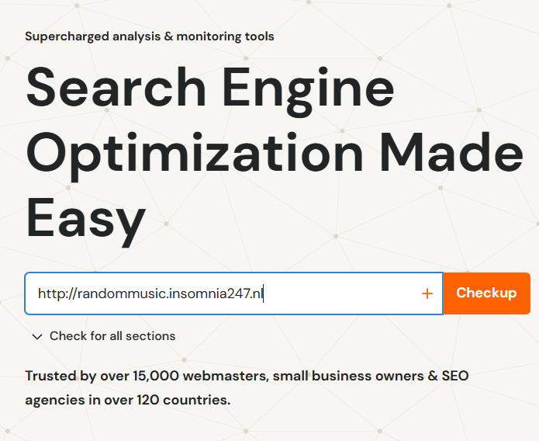

Рисунок 1.1 - Главная страница сайта

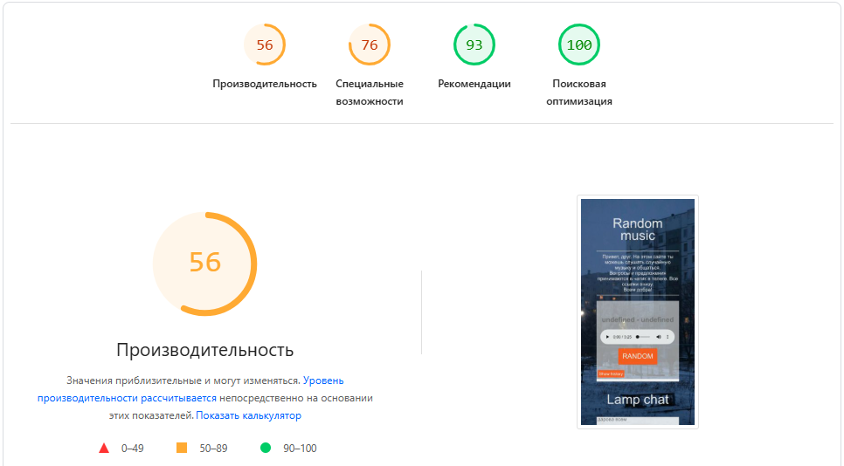

Рисунок 2.1 - Страница с готовым отчетом (верхняя часть, можно листать и смотреть другие готовые метрики)

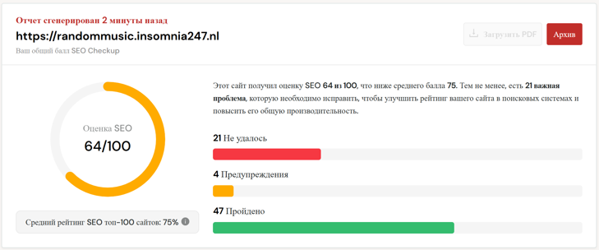

Рисунок 1.2 - Страница с готовым отчетом (верхняя часть, можно листать и смотреть другие готовые метрики)

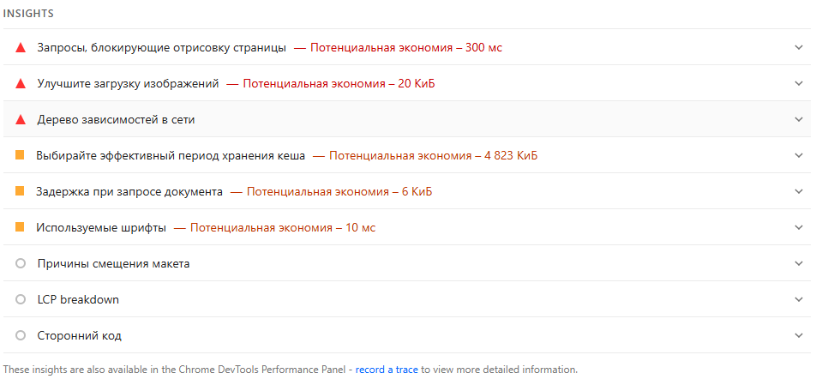  
Рисунок 2.2 - Результат теста (INSINGTHS) второго сайта

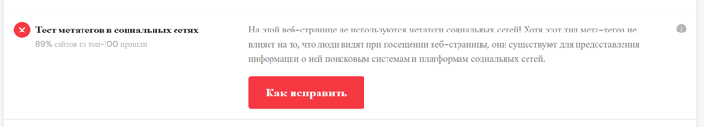Рисунок 1.3 - Результат проверки на мета-теги  
  
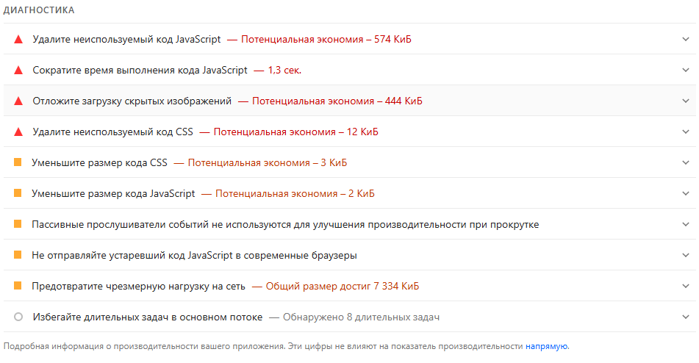

Рисунок 2.3 - Результат диагностики 2 сайта

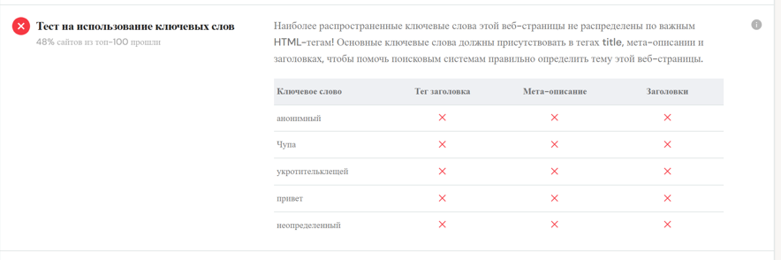

Рисунок 1.4 - Результат проверки на использование ключевых слов

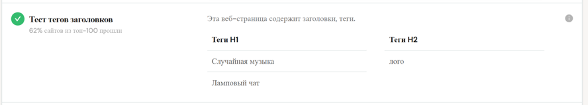

Рисунок 1.4 - Результат проверки на теги заголовков

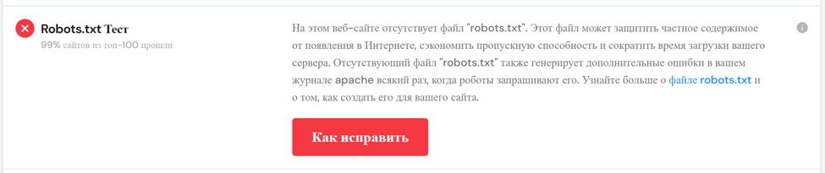

Рисунок 1.5 - Результат проверки на файл Robots.txt  
  
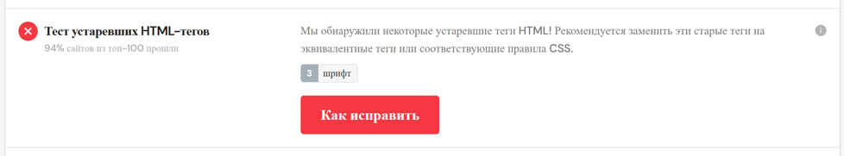

Рисунок 1.6 - Результат проверки на HTML-теги

**Раздел 2 Таблица с рекомендациями по исправлению**

|  |  |  |
| --- | --- | --- |
| Недостаток | Рекомендации | Ожидаемый результат |
| Неиспользование метатегов к социальным сетям | Добавить базовый набор метатегов Open Graph (для Facebook, VK, Telegram) и Twitter Cards (для X/Twitter) в раздел <head> HTML-кода каждой страницы сайта. | При публикации ссылки на сайт в соцсетях и мессенджерах будет автоматически формироваться корректное и привлекательное превью с заголовком, описанием, изображением и URL, что повысит узнаваемость бренда и кликабельность ссылки. |
| Не используются ключевые слова | Провести SEO-аудит для определения релевантных ключевых слов и добавить их в метатег keywords, а также органично интегрировать в заголовки, текст и атрибуты alt изображений на странице. | Улучшение позиций сайта в органической выдаче поисковых систем по целевым запросам, что приведет к увеличению целевого трафика и видимости сайта. |
| Отсутсвие файла Robots.txt | Создать и разместить в корневой директории сайта (например, www.vash-sait.ru/robots.txt) файл robots.txt. В нем прописать правила для поисковых роботов, разрешив или запретив индексацию определенных разделов и указав путь к карте сайта. | Корректное сканирование сайта поисковыми системами, предотвращение индексации служебных и дублирующих страниц, что улучшит SEO-показатели и эффективность краулингового бюджета. |
| Нет альтернативного текста изображений | Добавить атрибут alt ко всем изображениям на сайте (<img src="..." alt="описание изображения">). Описание должно быть кратким, точным и отражать содержание картинки. | Улучшение доступности сайта для слабовидящих пользователей (скринридеры озвучивают текст alt), а также повышение релевантности страниц в поиске по картинкам и общее SEO-продвижение. |
| Используются устаревшие HTML-теги | Провести аудит кода для выявления устаревших тегов (например, <font>, <center>, <frame>) и заменить их на современные HTML5-элементы и CSS-стили. | Повышение кроссбраузерной совместимости и корректности отображения сайта, улучшение производительности и удобства поддержки кода, а также соответствие современным веб-стандартам. |
| Не используется сжатие HTML\GZIP | Активировать сжатие контента (GZIP или Brotli) на стороне сервера через настройки веб-сервера (например, в .htaccess для Apache или конфигурации Nginx) либо через панель управления хостингом. | Уменьшение размера передаваемых файлов (HTML, CSS, JS) на 60-80%, что significantly ускорит загрузку страниц для пользователей и улучшит показатели Core Web Vitals. |
| Большое использование HTTP запросов | Оптимизировать количество HTTP-запросов за счет объединения CSS и JS-файлов, использования CSS-спрайтов для мелких изображений, перехода на веб-шрифты в формате WOFF2 и ленивой загрузки изображений (lazy load). | Сокращение времени загрузки страниц и нагрузки на сервер, улучшение производительности и пользовательского опыта, а также повышение оценок в инструментах анализа скорости (PageSpeed Insights, GTmetrix). |

**Глава 2 Формирование и оптимизация структуры сайта**

**1 Тема**

В качестве темы для своего веб-сайта была выбрана пекарня «Пирожки от Дяди Бори». Мы стремимся создать атмосферу, в которой каждый гость чувствует себя как дома, где пахнет свежей выпечкой так же, как в бабушкиной кухне, а повара знают ваше имя и любимую начинку. В отличие от безликих пекарен, мы делаем акцент на домашнем уюте и создании теплой, душевной обстановки.

Была выбрана именно эта концепция для сайта, поскольку люди часто ищут не просто место, где продают пирожки, а именно «свою» пекарню, где их ждут и ценят. Данный сайт позволит решить эту проблему, поскольку он отражает нашу уникальную атмосферу через знакомство с историей семейного рецепта, командой пекарей, традициями приготовления и, конечно, через наше простое, но вкусное меню с душевными пирожками.

**2 Стеки**

В ходе разработки сайта был использован веб-стек, включающий следующие технологии. Frontend-часть построена на связке Tailwind CSS и Flowbite: Tailwind CSS — это CSS-фреймворк, предоставляющий утилитарные классы для гибкой стилизации элементов прямо в HTML, а Flowbite — это библиотека готовых UI-компонентов на основе Tailwind, которая ускорила создание интерфейса благодаря таким элементам, как кнопки, модальные окна и навигационные панели. Для хранения и управления данными сайта была задействована облачная платформа Firebase от Google, которая позволила реализовать базу данных и хостинг без разработки серверной инфраструктуры с нуля.

**3 Создание схемы**

Перед разработкой самого сайта необходимо сначала определить какие

элементы будут в нем, с этим может помочь схема сайта или же SiteMap. Карта сайта позволяет определить главные элементы страниц и связь между этими элементами.

На рисунке 1 представлена схема сайта «Пирожки от Дяди Бори»

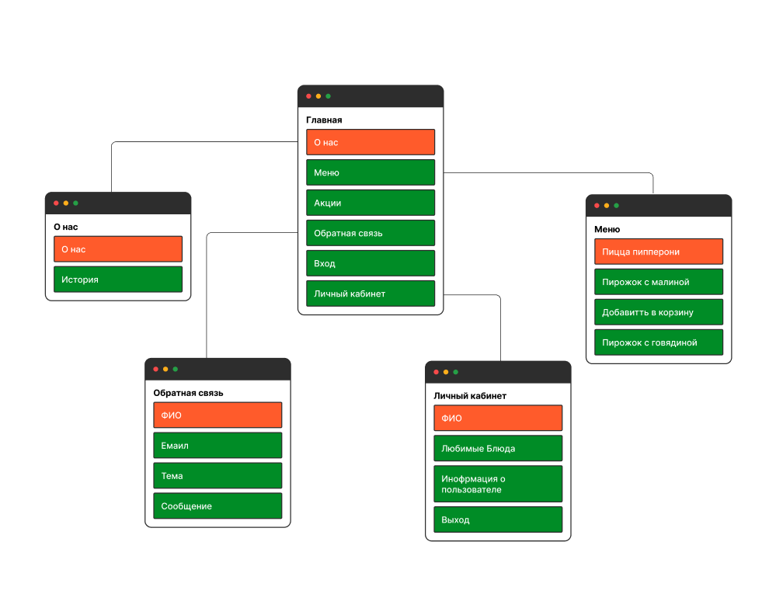

Рисунок 1 – Схема сайта

**4 Структура**

**4.1 Главная**

Как видно из схемы, основной страницей данного сайта будет «Главная» через которую можно будет попасть на остальные страницы.

Главная страница пекарни "Пирожки от Дяди Бори" содержит навигационное меню с разделами: Главная, Меню, Акции, О нас и Обратная связь. На странице представлена философия пекарни о приготовлении пирожков с душой, краткая история семейного рецепта, карточки с видами выпечки с описанием начинок и цен, информация о пекарне с акциями для новых клиентов, а также контактные данные с адресом, телефоном и графиком работы. В нижней части страницы расположен футер с повторной навигацией и ссылками на социальные сети.

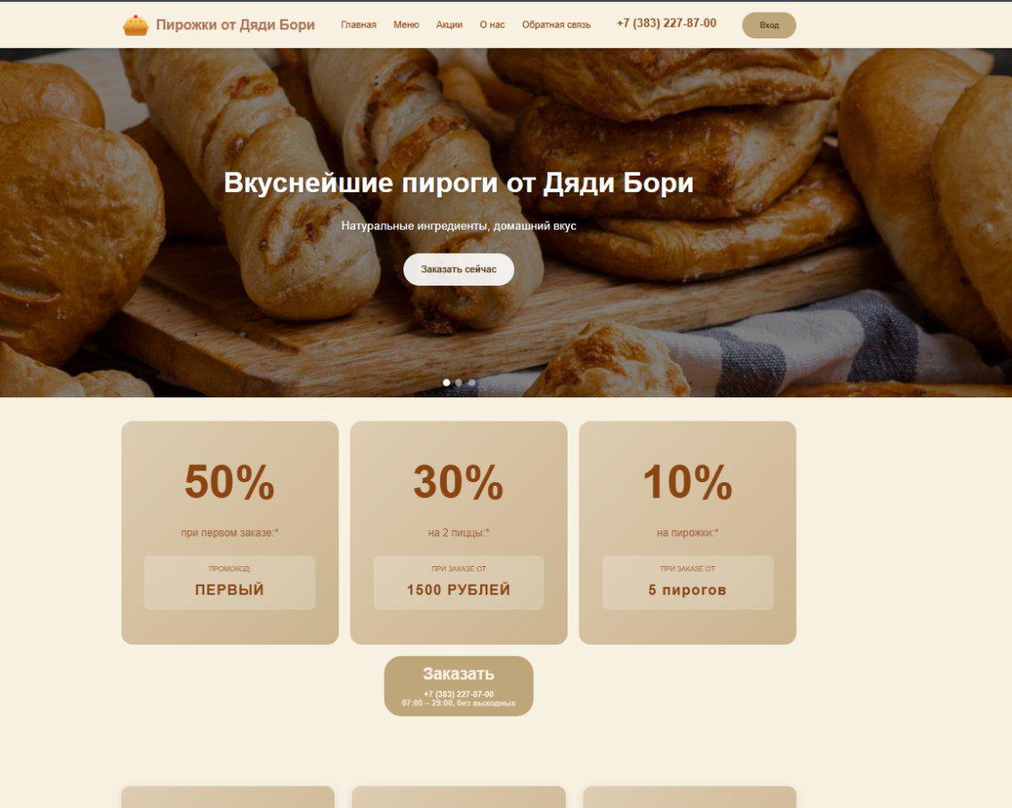

Рисунок 2 – Главная страница

**4.2 О нас**

Страница "О нас" рассказывает историю создания семейной пекарни "Пирожки от Дяди Бори" - от первых экспериментов на домашней кухне до открытия собственной пекарни. Здесь раскрывается наша философия приготовления выпечки с душой, представлена команда опытных пекарей, хранящих семейные рецепты, а также собраны настоящие отзывы благодарных клиентов о вкусе и качестве наших пирожков.

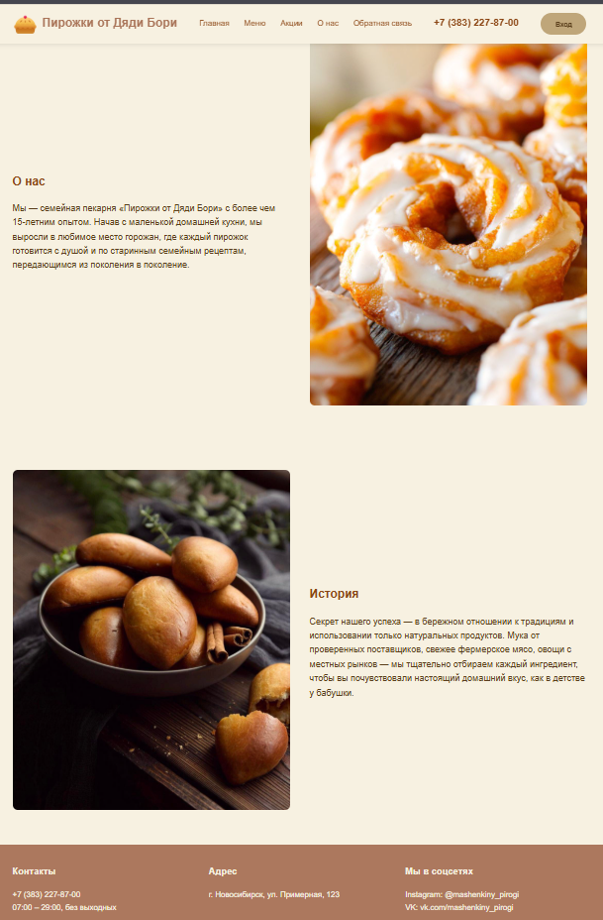

Рисунок 3 – О нас

**4.3 Ассортимент**

Страница "Меню" представляет полный ассортимент нашей пекарни - от классических пирожков с мясом и капустой до сладкой выпечки с вишней и творогом. Для каждого продукта указано подробное описание начинки, полный состав ингредиентов, вес и цена. Также доступна удобная кнопка для добавления в корзину

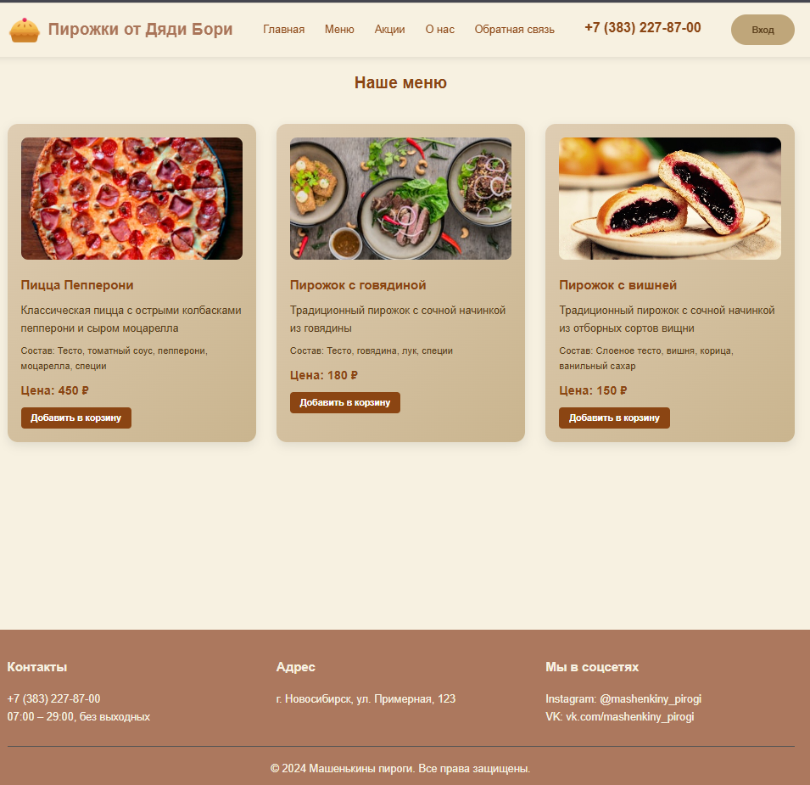

Рисунок 4 – Ассортимент

**4.4 Обратная связь**

Данная страница предоставляет клиентам возможность оставить отзыв о качестве нашей выпечки, поделиться впечатлениями от обслуживания или внести предложения по улучшению работы пекарни. Здесь же можно задать вопросы о составе продукции, уточнить условия доставки или получить консультацию по выбору пирожков для различных мероприятий.

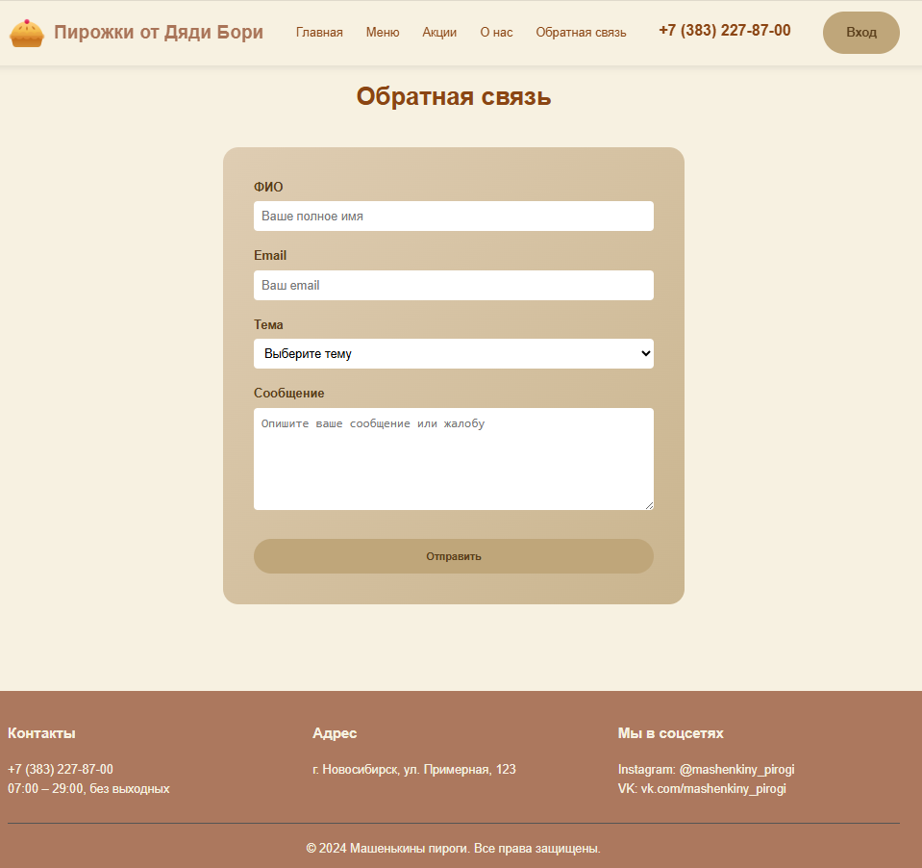

Рисунок 5 – Обратная связь

**4.5 Авторизация и регистрация**

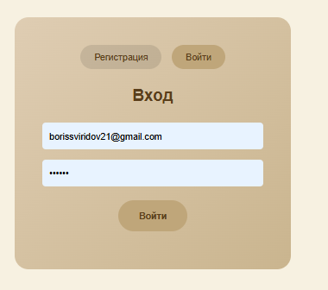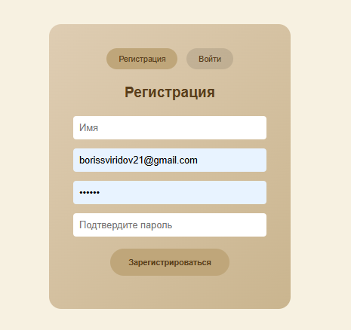

Рисунок 6 – Авторизация и регистрация

**4.6 Личный кабинет**

Страница "Личный кабинет" предоставляет авторизованным пользователям доступ к персональной информации, включая имя, email и дату регистрации. Здесь отображаются предпочтения клиента (любимые пироги), контактные данные пекарни, адрес и ссылки на социальные сети.

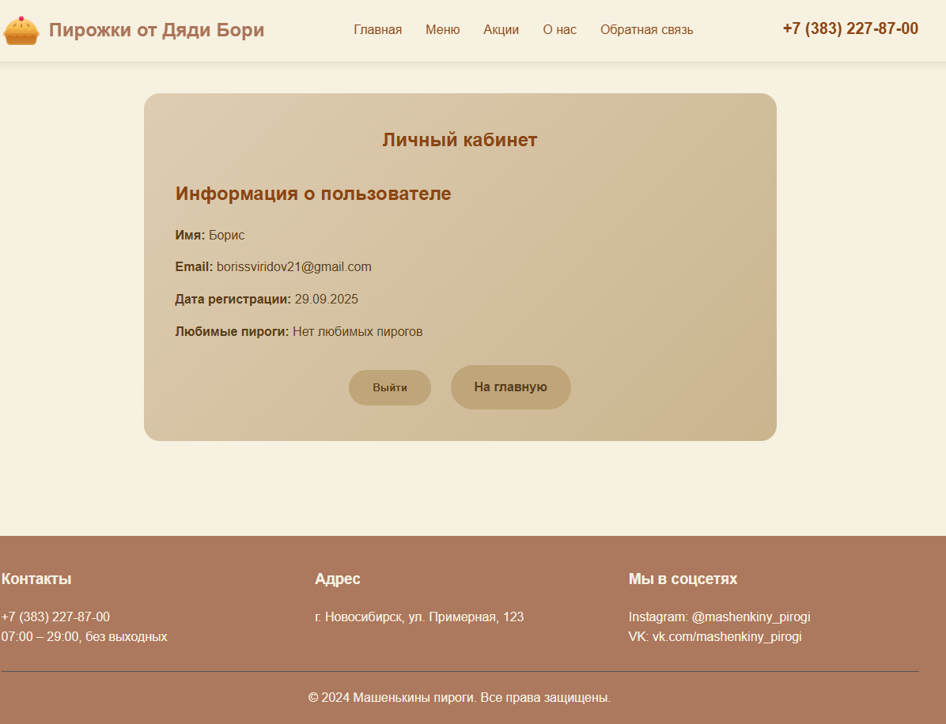

Рисунок 7 – Личный кабинет

**5 Процесс разработки сайта**

Всего в ходе работы было создано 6 страниц веб-сайта.

Самый первый этап разработки это сверстать главную страницу, ориентир

который бы определил стилистику и дизайн сайта. На главной странице были использованны такие элементы как footer(подвал сайта),gallery(множество изображений),Navbar(шапка сайта черезкоторую можно переходить на другие разделы).

На последнем этапе были разработаны страницы авторизации и регистрации после чего подключалась база firebase для сохранения зарегистрированного пользователя.

**6 Дизайн**

Дизайн сайта выполнен в теплом минималистичном стиле с использованием натуральной цветовой гаммы. Основная палитра построена на сочетании кремовых и бежевых тонов, напоминающих свежеиспеченное тесто, с контрастными шоколадно-коричневыми акцентами. В качестве доминирующих цветов используются натуральные оттенки пшеничного теста (#f7f1e1), древесной корицы (#8b4513) и гречневого меда (#5a3e1b), что создает ассоциации с домашней выпечкой и натуральными ингредиентами. Ключевыми особенностями дизайна являются лаконичная компоновка элементов, минимальное количество декоративных деталей, акцент на аппетитной типографике и содержании, а также четкая визуальная иерархия информации. Общий вид сайта создает впечатление домашнего уюта, теплоты и гостеприимства, что полностью соответствует концепции семейной пекарни "Пирожки от Дяди Бори".

**7 robots txt, sitemap.xml**

**robots.txt** — это простой текстовый файл, который сообщает поисковым роботам, какие разделы веб-сайта открыты для индексации, а какие должны оставаться закрытыми.Данный файл важен поскольку позволяет показывать пользователю только те страницы которые укажет разработчик. Тем самым можно ограничить видимость важных страниц по типу админ панелей и так далее.

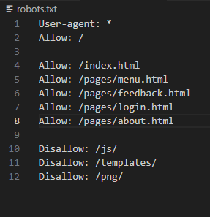

Рисунок 8 – файл robots.txt

**sitemap.xml** — это текстовый файл в формате XML, который служит картой сайта для поисковых систем, перечисляя все важные страницы и

предоставляя сведения о них, например, когда страница была последний раз обновлена или какой у неё приоритет.

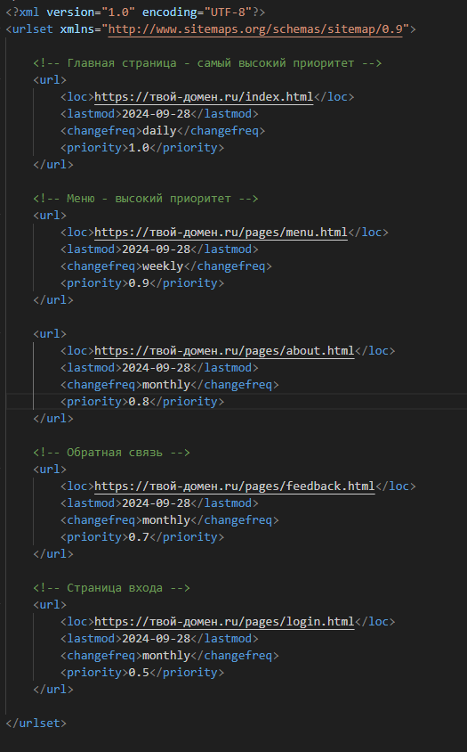

Рисунок 9 – файл Sitemap.xml

**Глава 3 Исследование ключевых слов**

**1 Ключевые слова**

Для работы с ключевыми словами было выбрано слово «Пирожок», отражающее основной товар веб-приложения на данный момент.

### **Google Trends**

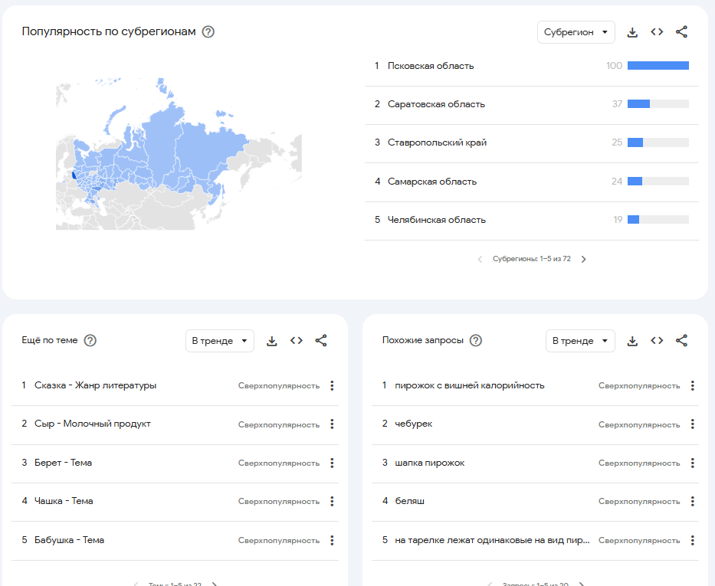

Google Trends вывел данные результаты, которые были записаны в таблицу

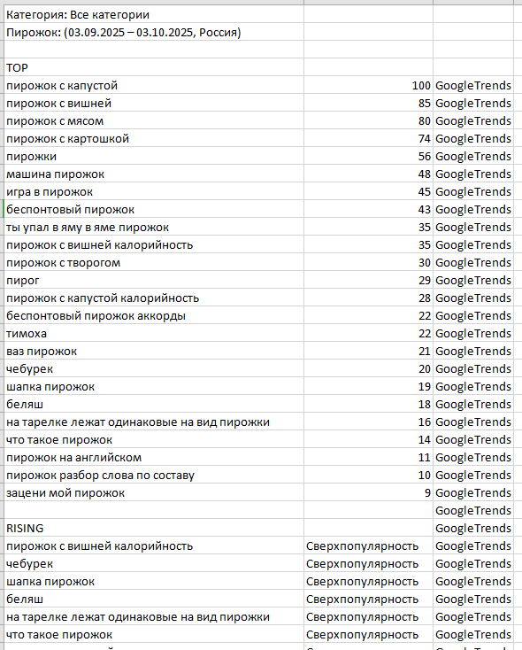

**1.2 Яндекс Вебмастер**

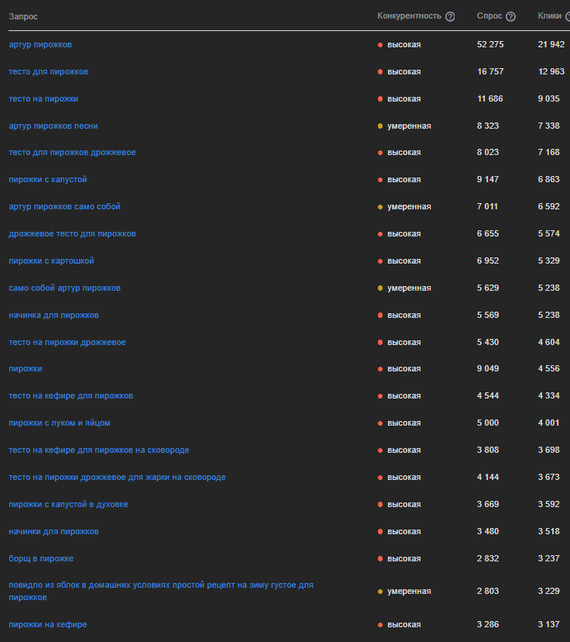

Яндекс Вебмастер вывел данные результаты, которые тоже были внесены в таблицу

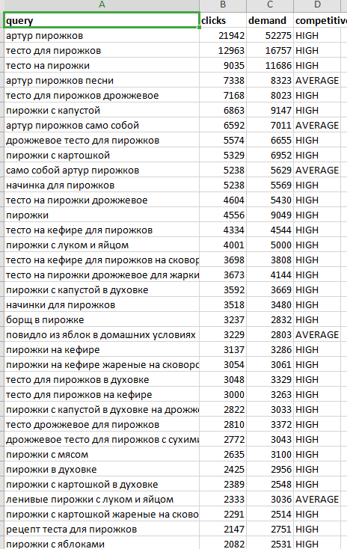

## 

**1.3 Яндекс Вордстат**

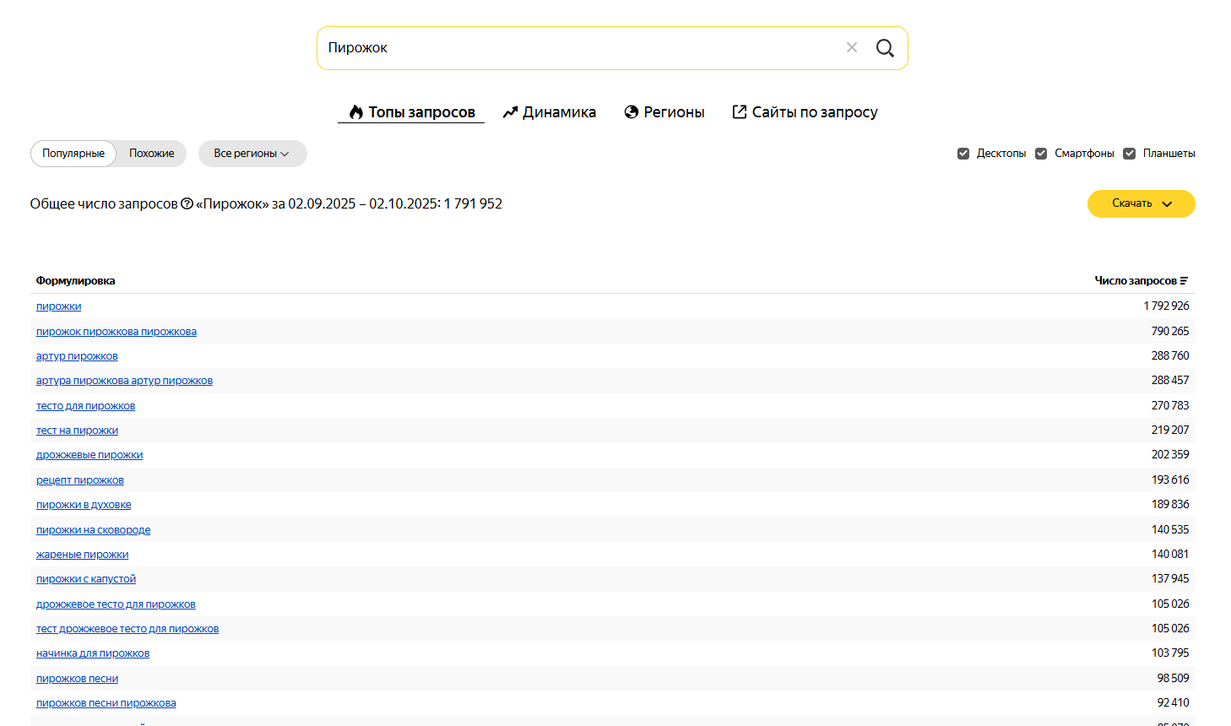

Яндекс Вордстат вывел эти результаты, которые в конце концов тоже были внесены в таблицу

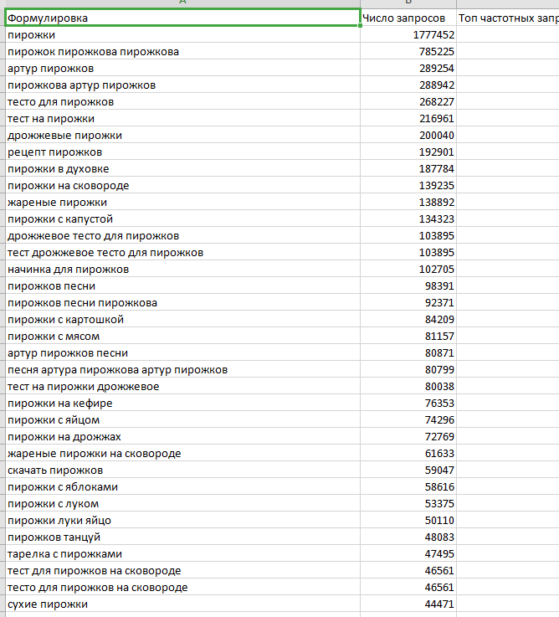

## **1.4 Минусация**

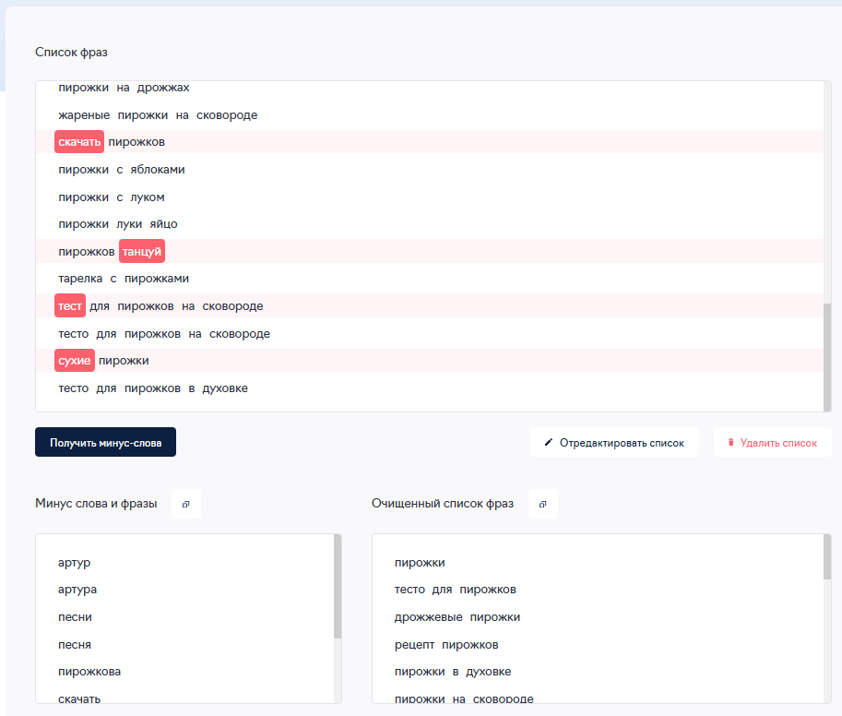

С помощью минусатора были удалены следующие слова:

артур, артура, песни, песня, пирожкова, скачать, сухие, танцуй, тест

**Глава 4 Оптимизация мета – тегов и URL**

На каждой странице были внесены соответствующие изменения:

<head>

    <meta charset="UTF-8">

    <meta name="viewport" content="width=device-width, initial-scale=1.0">

    <meta name="robots" content="index, follow">

    <title>Меню пирогов от Дяди Бори - Цены и состав пирожков с разными начинками</title>

    <meta name="description" content="Меню пирожков от Дяди Бори. Выберите из 20+ видов пирожков с мясом, капустой, картошкой, сладкими начинками. Цены, состав, возможность заказа онлайн в Новосибирске.">

    <!-- Open Graph -->

    <meta property="og:title" content="Меню пирогов - Выберите свой вкус">

    <meta property="og:description" content="Более 20 видов пирожков с разными начинками. Натуральные ингредиенты, домашний вкус.">

    <meta property="og:type" content="website">

    <meta property="og:image" content="../png/logo.png">

    <meta property="og:url" content="https://pies.ru/menu/">

    <meta property="og:site_name" content="Пирожки от Дяди Бори">

    <meta property="og:locale" content="ru_RU">

    <link rel="stylesheet" href="../styles/style.css"/>

    <link rel="icon" href="/png/logo.png"/>

    <link rel="canonical" href="https://pies.ru/menu/">

</head>

Изменен <title/>

Добавлен <meta name="description" content=""/>

Добавлены теги Open Graph

Результат:  
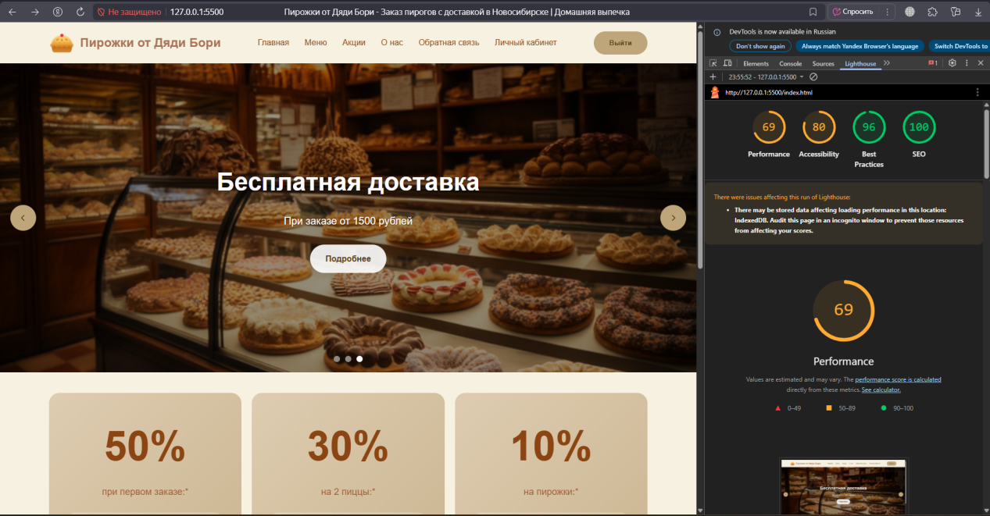

**Глава 5 Мобильная оптимизация**

Добавлена мобильная оптимизация Header был изменен на Hamburger Menu:

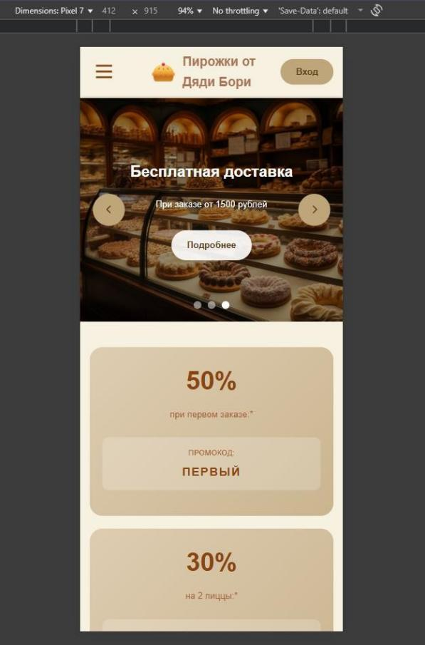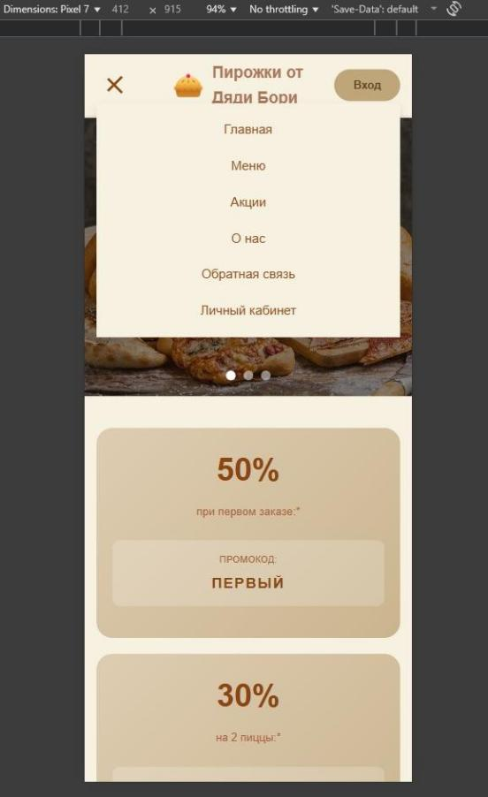

Hamburger Menu был добавлен на каждую страницу страницу Некоторые элементы были выставлены в столбик:

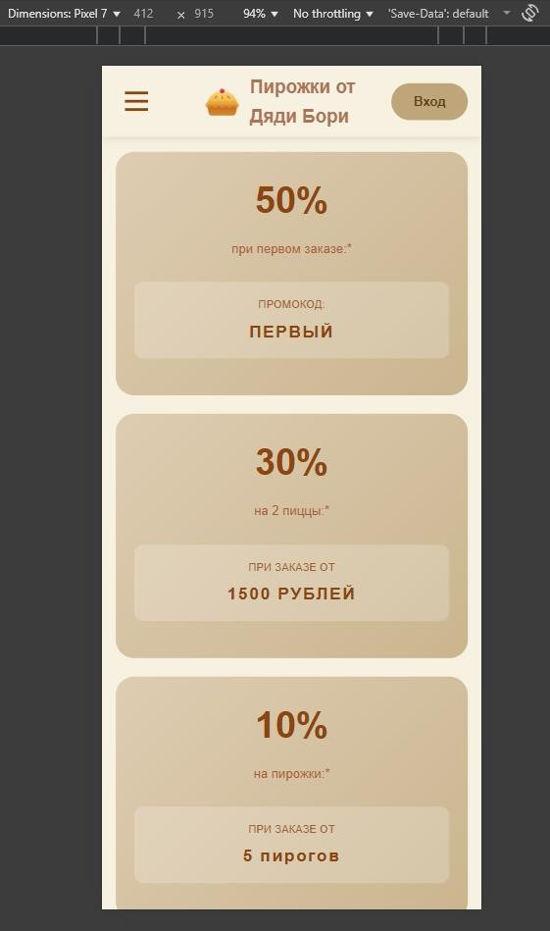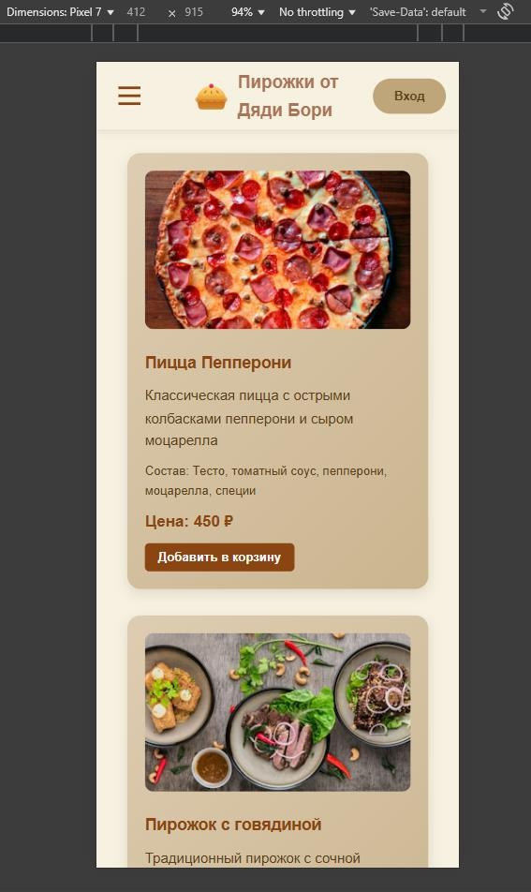

**Глава 6 Docker**

Для использования Docker нужно создать Docker file:

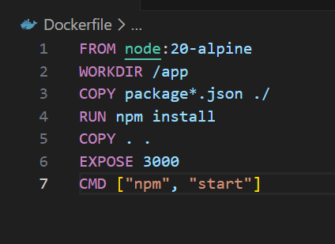

Далее нужен .dockerignore

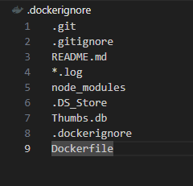

Затем создаем Docker-compose

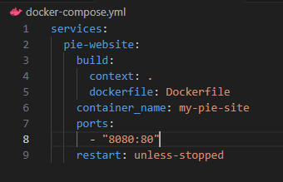

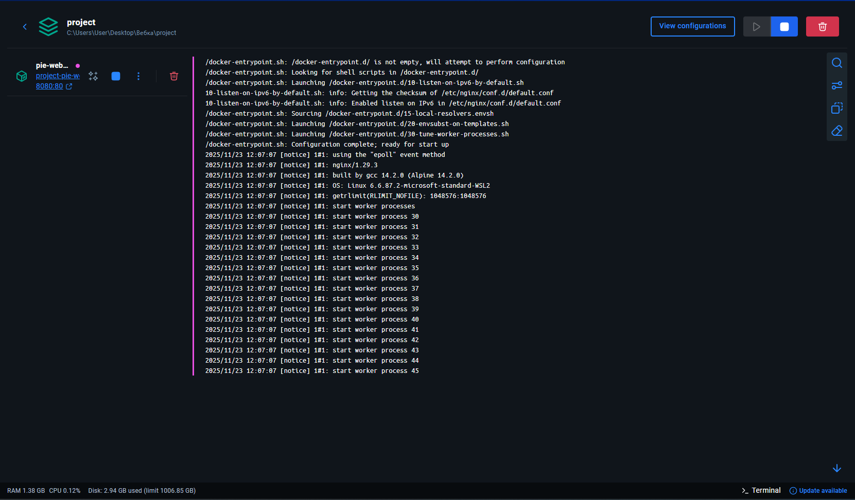

**Вывод**

На основе проведенного анализа и разработки сайта «Пирожки от Дяди Бори» можно сделать вывод, что проект успешно реализован в соответствии с современными стандартами веб-разработки и оптимизации. Сайт обладает продуманной структурой, включающей все необходимые для пользовательского опыта разделы: главную страницу, меню, информацию о компании, обратную связь, авторизацию и личный кабинет. Дизайн выполнен в теплой и минималистичной стилистике, что соответствует концепции домашней пекарни и создает у посетителей ощущение уюта и доверия.

Была проведена серьезная работа по внутренней SEO-оптимизации: реализованы метатеги, включая Open Graph для соцсетей, настроены файлы robots.txt и sitemap.xml, проведено исследование ключевых слов и их интеграция в контент. Также выполнена мобильная адаптация интерфейса, что важно для удобства пользователей с различных устройств. Использование современных технологий, таких как Tailwind CSS, Flowbite и Firebase, позволило создать производительный и функциональный продукт с минимальными затратами на серверную часть.

В целом, сайт «Пирожки от Дяди Бори» представляет собой качественный и готовый к использованию веб-продукт, который эффективно передает дух бренда и решает поставленные перед ним задачи.

Ссылка на гид хаб :